Kennisleerlijn

Theorie en opdrachten behorend bij de I.O. (integrale opdracht):

IO : Telen voedergewas

Niveau 4

Auteur: Wied Hendrix AOC Oost

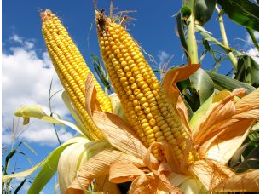

- Maak op je laptop een mapje ‘maisproject’ aan.
- Download dit document, plaats het in het mapje.
- Je kunt nu beginnen met het maken van de vragen en opdrachten. Vergeet niet elke keer nadat je een aantal vragen hebt gemaakt, het document weer op te slaan!

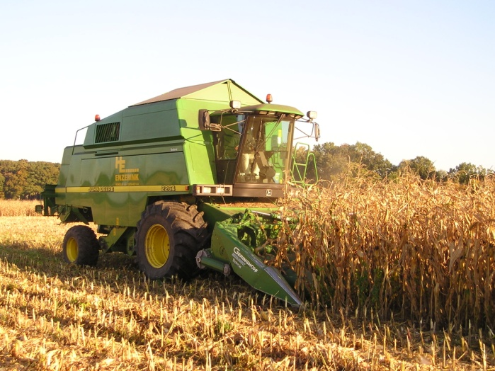

Dorsen van maïs voor CCM.

Hoofdstuk 1 Groei en ontwikkeling
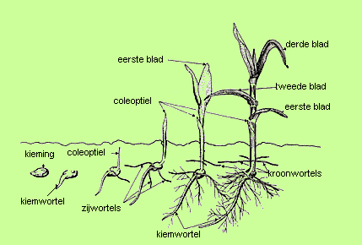

Ontwikkeling van zaad tot vierbladstadium

De volgende vragen kun je beantwoorden als je deze link aanklikt.

http://edepot.wur.nl/333065
handboek snijmais, hoofdstuk 2

- De maisplant heft mannelijke en vrouwelijke bloemen. Welk deel is de vrouwelijke bloem en welk deel de mannelijke?

- Wat bedoelen ze met ‘de maisplant is eenhuizig’?

- De bloemen van de maisplant zijn eenslachtig. Wat wil dat zeggen?

- Wanneer begint de bloei van de maisplant ongeveer? (dit is rasafhankelijk)
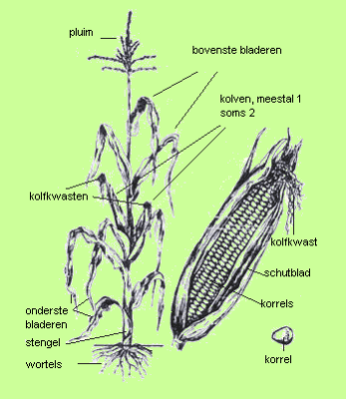

Klik de link : handboek snijmaïs: fysiologie van het gewas aan.
- Welke hoofdstadia kun je onderscheiden in de ontwikkeling van mais vanaf kieming tot aan korrelvulling en afrijping?

- Hoeveel mm water verdampt mais ongeveer in de maanden juni/juli per maand?

- Waarom is het zo belangrijk, dat er in de grond geen verdichte lagen zitten en dat de mais diep kan wortelen?
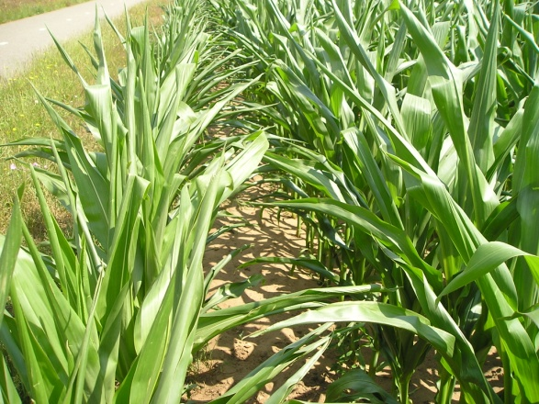

Krullende bladeren in een droge zomer: droogteschade kost altijd opbrengst!

Klik op de link handboek snijmaïs: bodem, water, bouwplan.

http://edepot.wur.nl/333065

- Op een kleigrond kan mais 60 cm diep wortelen. Hoeveel water is er dan voor het gewas beschikbaar?

- Als de mais gemiddeld 4 mm per dag verdampt, voor hoeveel dagen heb je dan een watervoorraad in de grond?

- Stel op een mooie zandgrond kan mais tot 1 m diep wortelen. Hoeveel water is er dan voor de plant beschikbaar?

- Waarom moet je verdichting van de ondergrond zo veel mogelijk voorkomen?

- Welke maatregelen kun je nemen om verdichting te voorkomen?

- Op welke grondsoort gaat de beginontwikkeling van mais het snelst: zandgrond of kleigrond? Hoe komt dat?

Klik door naar ‘organische stof’ uit de leereenheid bodem.

- Wat is organische stof?

- Wat is het verschil tussen organische stof en humus?

- Vul in de tabel in, wat de invloed van organische stof is op:

Eigenschap | Invloed
Bewerkbaarheid van kleigrond
Stuif en slempgevoeligheid van zandgrond
Vochtvasthoudend vermogen zandgrond
Activiteit van het bodemleven
Vasthouden van voedinstoffen

- Hoe kun je op een maisperceel het organische stof gehalte verhogen? Kruis aan welke factoren het organische stof gehalte verhogen.

Aankruisen als het organische stof aanbrengt.
Inzaaien van groenbemesters
Kalk strooien
Onderwerken gewasresten
Rundveedrijfmest uitrijden
Bewerken met een rotorkopeg
Uitrijden van vaste mest
Kunstmest strooien

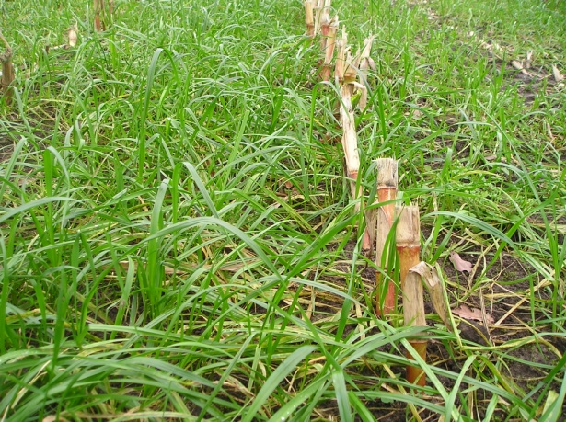

Een goed geslaagde groenbemester voorkomt uitspoelen van mineralen en verbetert de bodemvruchtbaarheid.
Rietzwenkgras ingezaaid onder de maïs.

Hoofdstuk 2 Zaaien, raskeuze en grondbewerking
Voor het onderwerp zaaien, raskeuze en grondbewerking maken we gebruik van de digitale leereenheid, die over dit onderwerp is gemaakt door het Ontwikkelcentrum. ‘Zaaien van snijmais’.
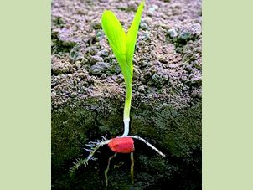
De kiemende maiskorrel moet op het grensvlak van de losse bovengrond en de bezakte ondergrond liggen.

https://contentplatform.ontwikkelcentrum.nl/CMS/CDS/Ontwikkelcentrum/Published%20content/ECC%20SP%20modules/CKS%20en%20Impact/37%20Plant/OC-37068d/OC-37068d/index.html

Het ideale zaaibed voor mais:
- Een losse toplaag van 5 tot 7 cm
- Een bezakte ondergrond
Met zaaien lege de zaaimachine de korrels op ongeveer 5 cm diep. De kiemende korrel zit dan direct na het kiemen in de vochtige ondergrond en er is in een droog voorjaar minder kans op verdrogen of een onregelmatige opkomst.
Voordeel:
- de losse bovenlaag warmt snel op, lucht kan gemakkelijk bij het zaad komen, belangrijk voor de ademhaling.
- De bezakte ondergrond houdt vocht vast. In een droog voorjaar is er minder kans op verdrogen.
Hoe krijg je een goed zaaibed?
- Op kleigronden: herfst ploegen en in het voorjaar ondiep bewerken met een aangedreven eg. Soms wordt in het voorjaar op zware klei nog met een sleepslangenbemester nog over het geploegde land dierlijke mest uitgereden. Daarna kan een zaaibed worden gemaakt.
- Op zandgronden: drijfmest uitrijden ruim voor het zaaien ploegen (6 weken voor het zaaien) en de grond laten bezakken óf drijfmest uitrijden net voor het zaaien en daarna ploegen met een vorenpakken er dan, als het nodig is, nog een grondbewerking met een triltandculivator met verkruimelrollen uitvoeren. Liefst zo ondiep mogelijk!

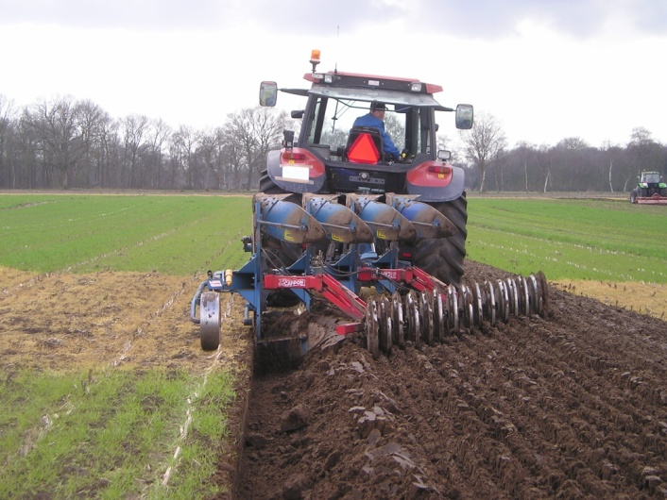

Vragen en opdrachten bij de digitale leereenheid.

Vragen en opdrachten bij de digitale leereenheid.
werkwijzerfilmpjes
instellen van de pneumatische precisiezaaimachine
- Op welke afstand in de rij wordt de zaaimachine meestal afgesteld?

- Hoe stel je de zaaiafstand in de rij in? (twee mogelijkheden

- Hoe stel je de zaaidiepte in?

- Op welke afstand in de rij moet je de machine afstellen als je 100.000 zaden per ha wilt verzaaien?

- Wat gebeurt er als je het loopwiel van een element omhoog draait?

- Waarom moet je de zaaimachine altijd al rijdend laten zakken?

- Wat is de functie van de afstrijkers?

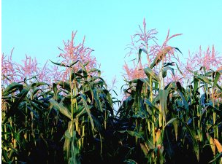

Controle van de zaaimachine
- Als een zaaimachine niet vlak staat in de breedte, hoe kun je dit dan veranderen?

- Een zaaimachine hangt te veel achterover en staat dus niet vlak in de lengte. Hoe pas je dat aan?

- Waarom moet je altijd zaaien met de stabilisatie een beetje los (ongeveer 5 cm speling)

- Waarom mag de stabilisatie niet helemaal los gedraaid worden?

- Weke onderdelen worden vaak hydraulisch bediend?

- Wat bedoelen we met : het zaaielement moet in lijn staan?

het zaaien van mais
- Welke controles moet je op het veld uitvoeren?

- In de film wordt de afstand gemeten tussen 11 zaden. Hoe veel keer de zaaiafstand is dat? Bij een zaaiafstand van 11.5 cm is deze afstand totaal

- Hoe controleer je de zaaidiepte?

- Hoe stel je het eventueel bij?

- Op hoeveel cm moeten de aansluitrijen liggen? 75 cm
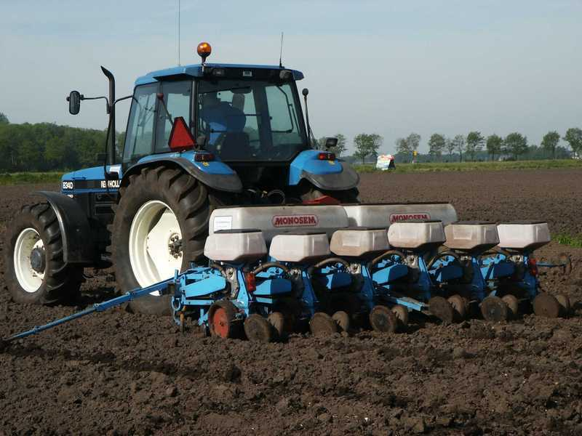

Verschillende zaaimethodes

Belangrijke bron:
http://www.beslisboomsnijmais.nl/home.html
In het verleden werd mais gezaaid op 75 cm afstand tussen de rijen. Dat kon niet anders, want de hakselaars konden toen nog niet overweg met andere rijafstanden. Moderne hakselaars hebben geen rijafhankelijke invoer meer. Dat betekent, dat er ook op andere rijafstanden gezaaid kan worden, bijvoorbeeld op 50 cm of methodes zoals ruitzaai, stereozaai en deltazaai. De gewassen met een afwijkende afstand in de rij kunnen zonder problemen geoogst worden.
De bedoeling van alternatieve zaaimethodes is, dat het gewas door een betere verdeling van de planten in het veld, een snellere jeugdontwikkeling heeft en uiteindelijk meer gaat opbrengen.
Een groot deel van het zonlicht wordt in de maanden mei en juni niet door het gewas opgevangen, omdat het gewas het veld nog niet dicht heeft. In de praktijk blijkt, dat alternatieve zaaimethodes enkele procenten meer opbrengst geven (4 tot 5 %) , maar er is duurdere apparatuur nodig en de mogelijkheden om mechanisch onkruid te bestrijden worden minder.
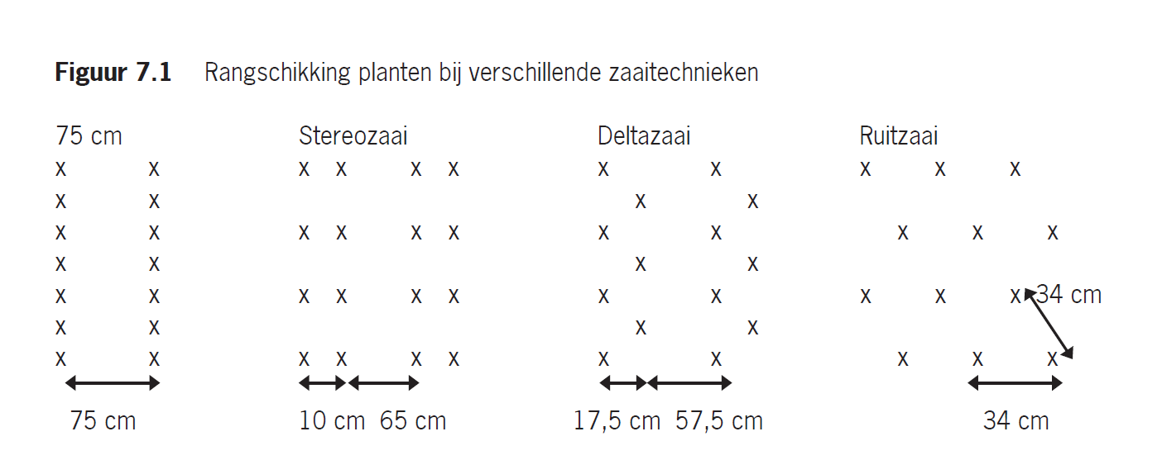

Verschillende zaaimethodes met de plantverdeling. Bron handboek Snijmais.

Informatieblokjes
grondbewerking
- Waarom is het belangrijk dat een maisgewas diep kan wortelen?

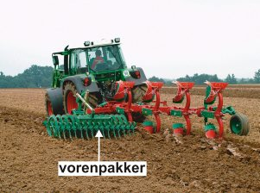
- Hoe diep moet de lossen toplaag bij voorkeur zijn?
Ploegen met een vorenpakkercombinatie op zandgrond.
- Waarom moet het maïs zaad bij voorkeur op een bezakte ondergrond liggen?

- Op kleigrond (zware gronden) moet je liefst voor de winter ploegen. Waarom?

- Hoe kun je in het voorjaar dan een geschikt zaaibed maken?

- Op zandgrond wordt geadviseerd te ploegen met een vorenpakker combinatie. Waarom?

- Hoe kun je voorkomen, dat de grond in het voorjaar te sterk verdicht wordt? Noem drie maatregelen.

Rassenkeuze maïs 2018

De laatste rassenlijst van snijmaisrassen vind je onder
https://rassenlijst.info/NL/Rassenlijsten

Hieronder zie je een deel van de rassenlijst voor zeer vroege en vroege rassen.
Het zetmeelgehalte bij de oogst is bijvoorbeeld gemiddeld voor deze rassengroep 400 gram per kg, dat staat gelijk aan 100 punten. Een ras met 105 punten heeft dus 1.05 x 400 = 420 gram zetmeel bij de oogst.

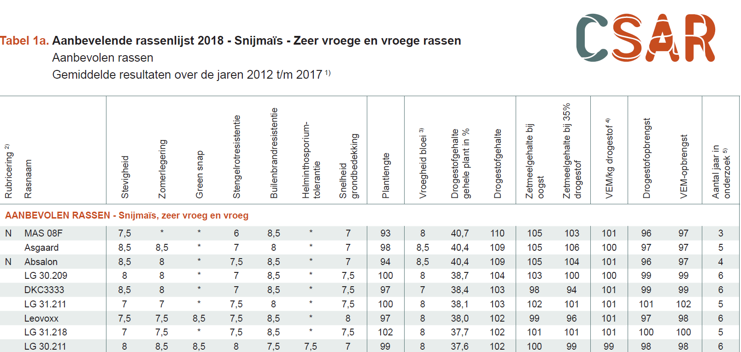

Raseigenschappen
- Wat bedoelen we met ‘legering’ van mais?

- Zoek in de beeldenbank http://databank.groenkennisnet.nl/ de verschijnselen op van stengelrot of fusarium aantasting in maïs. Zoek op internet een paar afbeeldingen en voeg die toe.

- Tegenwoordig is het kiezen van rassen met een hoog resistentiecijfer tegen bladvlekkenziekte ook belangrijk. Zoek in de beeldenbank op wat de verschijnselen zijn. Voeg weer een aantal plaatjes toe, die je op internet hebt gevonden.
- Wat zijn de verschijnselen van builenbrand in mais?

- Waarom heb je graag rassen met een vroege beginontwikkeling? Wat voor gevolgen heeft dat voor de onkruidgroei?

- Een boer wil na de maïsoogst nog gras inzaaien. Wat voor soort ras moet hij dan bij voorkeur kiezen?

- Onder welke omstandigheden krijg je in de maïs veel perssap verliezen na inkuilen?

- Hoe wordt de voederwaarde van de mais aangegeven?
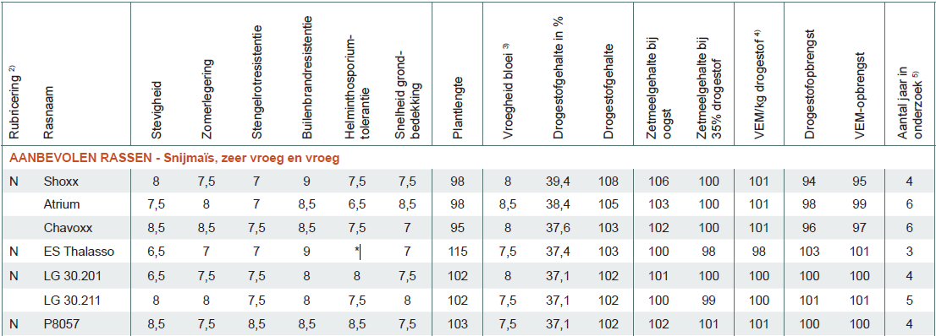

Een gedeelte van de rassenlijst 2013
- Op proefvelden worden maisrassen met elkaar vergeleken, worden opbrengsten gewogen en voederwaarde vastgesteld. Vul in de tabel in wat de index 100 is voor:
Gewaslengte
Drogestof gehalte bij oogst
Zetmeelopbrengst in gram per kg droge stof
Zetmeelopbrengst bij 35 % droge stof
Vem per kg ds
Droge stof opbrengst in ton per ha
Vem opbrengst totaal

- Welk ras uit het overzicht scoort het best als je let op:
Stevigheid
Stengelrotresistentie
Builenbrandresistentie
Bladvlekkenziekte resistentie (helminthosporium)
Snelheid grondbedekking
- Op proefvelden was de gemiddelde vem per kg ds 1004 vem . Hoeveel vem per kg ds levert het best presterende ras dan op? En het slechtst?

- Kies nu zelf een ras uit het totaal overzicht en motiveer waarom je voor dat ras gekozen hebt.
Mijn keuze:
Eigenschappen:
Stevigheid
Stengelrotresistentie
Builenbrandresistentie
Bladvlekkenziekte resistentie (helmintosporium)
Snelheid grondbedekking
Gewaslengte
Drogestof gehalte bij oogst
Zetmeelopbrengst in gram per kg droge stof
Zetmeelopbrengst bij 35 % droge stof
Vem per kg ds
Droge stof opbrengst in ton per ha
Vem opbrengst totaal

Opdracht:

Een boer voert 8 kg ds mais per melkkoe per dag.

Hij kan kiezen voor een ras met een indexcijfer van 96 voor vem per kg ds en een ras van 105 voor vem per kg ds. 100 index punten staat gelijk aan 1004 vem per kg ds.

Voor 1 liter melk moet je 460 vem voeren.
- Vraag: wat scheelt het in melk per koe per dag of hij het ras met hoogste vem of met de laagste vem kiest?

- 100 indexpunten voor droge stof opbrengst is op proefvelden gelijk aan 20400 kg ds per ha.

Een boer kiest voor een ras met 105 indexpunten voor ds opbrengst. Wat haalt hij meer van een perceel van 8 ha in vergelijking met een boer die 98 punten heeft voor ds opbrengst

Kiemkracht
- Hoeveel % van het zaad moet minimaal kiemen om het zaad als gecertificeerd zaad te mogen verkopen?

- Hoe wordt de koudetest in de praktijk uitgevoerd?

- In een koud voorjaar verloopt de kieming erg traag en kan een deel van de zaden verloren gaan. Noem twee oorzaken van verlies van kiemende zaden.

Zaadbehandeling
- Waarom wordt het zaad van mais behandeld met een fungicide? Waar werkt dat tegen?

- Wat zijn ritnaalden?

- Op welke percelen kun je schade verwachten van ritnaalden?

- Wat kun je er tegen doen?

- Wat kun je doen om vogelschade te voorkomen?

- Wat zijn de verschijnselen van fritvliegaantasting in mais?

- Met welk middel kan maïszaad behandeld worden om aantasting te voorkomen?

- Waarom moeten maiszaaimachines uitgerust zijn met zgn. deflectoren?

Zaaitijdstip
- Waarom heef het geen zin voor 20 april mais in te zaaien?

- Welke percelen worden meestal het eerst ingezaaid?

- Wat voor soort ras zou je kiezen voor een zware, natte kleigrond? Waarom?

- Als je let op het gebruiksdoel, kun je onderscheid maken tussen :
  - MKS
  - CCM
  - Korrelmais
Leg uit wat het verschil is en waar je het voor (kunt) gebruiken.

Mais wordt ook als korrelmais geteeld. Korrelmais kan 8 tot 9 ton korrelopbrengst geven

Zaaidiepte.
- Wat is de beste zaaidiepte:
  - Onder normale omstandigheden.

  - In een droog voorjaar.

- Wat kan het gevolg zijn van zaaien in een onbezakte grond?

- Met welk onderdeel stel je de zaaidiepte van een zaaielement in?

Zaaiafstand
- Hoeveel planten per ha wil je graag hebben/

- In een zak maiszaad zitten 50.000 zaden. Hoeveel zakken moet je hebben voor het inzaaien van een perceel van 8 ha?

- Door welke oorzaken kan het opkomstpercentage vooral in een koud en nat voorjaar nog wel eens tegenvallen?

- Wat is de rijafstand tussen de rijen bij mais?

- Hoeveel rijen kunnen er op een perceel van 100 bij 100 meter? (1 ha)

Conclusie: 1 ha mais is 13333 m rijlengte!

- Wat moet de afstelling zijn van de maïszaaimachine bij 100.000 zaden per ha?

- Reken nu zelf uit op welke afstand in de rij een zaaimachine moet worden afgesteld als je 110.000 zaden wilt uitzaaien bijvoorbeeld op een nattere grond?

- Bij een slechte opkomst moet je soms gaan bijzaaien. Bij welk plantaantal per m2 wordt geadviseerd bij te zaaien?

Rijenbemesting
- Vaak wordt bij het zaaien een rijenbemesting uitgevoerd met een meststof die stikstof en borium bevat.

Zoek in de beeldenbank http://databank.groenkennisnet.nl
op, wat de verschijnselen zijn van boriumgebrek in mais.

- Hoe herken je fosfaatgebrek in mais?

- In welke jaren zie je vooral fosfaatgebrek?

- Het element van de rijenbemester moet de kunstmest nauwkeurig in de grond brengen. Waar moet de kunstmest liggen ten opzichte van het zaad?

De werking van een zaaielement
- Bekijk het filmpje: de werking van een zaaielement en geef per onderdeel aan wat de functie is van:
Vacuümpomp
Zaaischijf
Zaaikouter
Kluitenruimer
Conische drukrol
Afstrijker

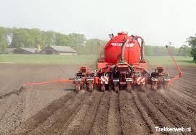
- Wat moet je doen als er te veel ‘dubbelingen’ met de zaaischijf mee gaan?

Hoofdstuk 3 Bemesting
- Om welke voedingstoffen of voedingselementen gaat het?
De drie hoofdelementen, die bij de bemesting de meeste aandacht krijgen zijn stikstof (N) fosfaat (P₂0₅) en kali (K₂0).
In de maisteelt wordt daarnaast ook aandacht gegeven aan kalkbemesting, borium (B) en soms Magnesium (Mg0).
Naam element | Scheikundig symbool | functie
stikstof | N | Bladgroei, bladgroenvorming,  Aanmaak van eiwitten,  Tegen gaan veroudering
fosfaat | P₂0₅ | Wortelgroei, bevorderen bloei en afrijping, energietransport in de plant
Kali | K₂0 | Geeft de plant stevigheid, celspanning, regelt wateropname en verdamping

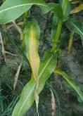

Stikstofgebrek: lichtgroene planten, blijven klein
Lage opbrengst, gevoeliger voor stengelrot en legering.
(bron kws)

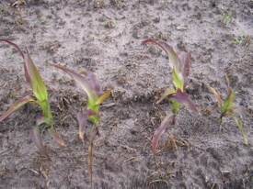
Fosfaat gebrek, zie je vooral in een koud voorjaar en op perceeldelen met een slechte structuur.
Gevolg: minder opbrengst.
(bron beeldenbank gewasbescherming)

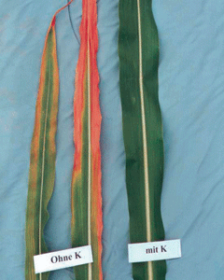

Kaligebrek: links blad van een gewas met kali gebrek, rechts blad van een gewas met voldoende kali.
Gevolg: slechte opbrengst, soms legering.

(bron kws)

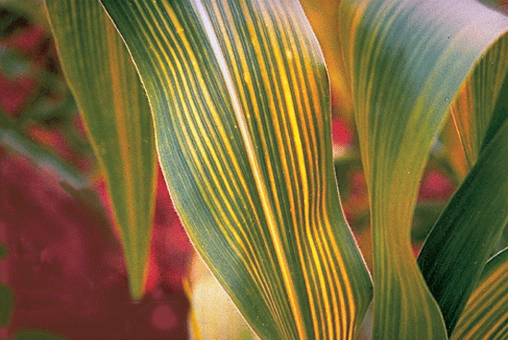
Magnesiumgebrek, kan optreden op zandgronden. Gevolg minder opbrengst.
(bron kws)

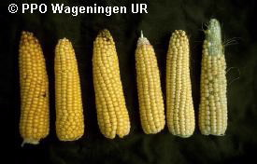
Boriumgebrek in maïs.
Komt vooral voorop zandgrond, bodemonderzoek laten doen! Oplossing: o.a een rijenbemesting bij het zaaien.
(bron beeldenbank gewasbescherming)

- Hoeveel heeft het gewas nodig?
In de tabel kun je zien hoeveel kg van een voedingselement per ha wordt opgenomen bij een bepaalde droge stof opbrengst.

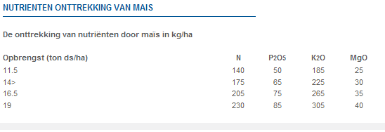

Als er te weinig van een bepaalde voedingsstof aanwezig is, gaat dat altijd ten koste van de opbrengst. Een teler moet er dus voor zorgen, dat er altijd genoeg stikstof, fosfaat en kali in de grond aanwezig is voor de opbrengst, die hij verwacht.
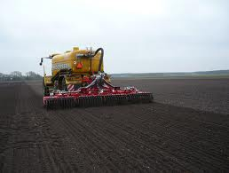

- De samenstelling van organische mest: wat zit er in?
De basisbemesting van snijmaïs bestaat over het algemeen uit een drijfmestgift, op veehouderijbedrijven meestal rundveedrijfmest, maar soms worden ook andere mestsoorten ingezet. De samenstelling van de mest zie je in de tabel hieronder.
Alle fosfaat en kali, die je geeft, kan direct ten goede komen aan het gewas.

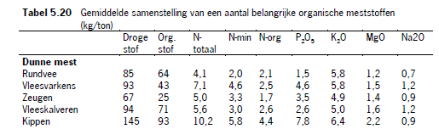

Vul nu de volgende tabel in. Reken uit hoeveel stikstof, fosfaat kali en magnesium in de drijfmest zit die gegeven wordt.
mestsoort | Hoeveelheid per ha m³ | N | P₂0₅ | K₂0 | Mg
rundveedrijfmest | 50
vleesvarkensdrijfmest | 35
zeugenmest | 20
rundveedrijfmest | 35
zeugendrijfmest | 30

Van de stikstof die je geeft in de vorm van dierlijke mest, gaat een gedeelte direct werken en een gedeelte blijft achter in de grond. Dan kan in een volgend jaar weer worden opgenomen of wordt aan het eind van het groeiseizoen vastgelegd in de groenbemester en komt bij de vertering daarvan weer vrij.
Hoeveel stikstof er voor het gewas vrij komt zie je in de volgende tabel. Als je dus 10 ton rundveedrijfmest uitrijdt, kun je rekenen op 28 kg werkzame stikstof.

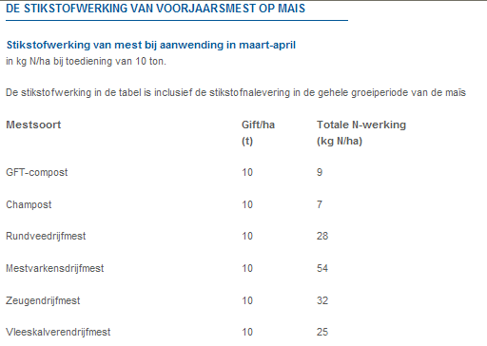
Bron: www.nutrinorm.nl

Vul nu de volgende tabel in. Noteer hoeveel werkzame stikstof je geeft met een bepaalde bemesting.
De kali en fosfaat mag je altijd voor 100 % werkzaam rekenen.
 | Hoeveelheid per ha m³ | Werkzame N per ton | totaal
rundveedrijfmest | 50
vleesvarkensdrijfmest | 35
zeugenmest | 20
rundveedrijfmest | 35
zeugendrijfmest | 30

Toedienen van drijfmest in mais
De drijfmest op maisland moet in één werkgang worden ondergewerkt. Standaard wordt de mest uitgereden met een bouwlandbemester. Bij deze volveldse toepassing komt een deel van de mest tussen de maisrijen te liggen. De maisplanten kunnen de meststoffen uit de dierlijke mest in het jeugdstadium nog niet opnemen, omdat de wortels nog niet genoeg ontwikkeld zijn. De laatste jaren zijn machines ontwikkeld om de mest dichter bij de wortels van de maisplant te krijgen door bijvoorbeeld mest uitrijden en maiszaaien in één werkgang.
Nadeel van deze methode is, dat de capaciteit van de zaaimachine beperkt is. Een andere mogelijkheid is mest uitrijden met GPS en later zaaien met GPS, waarbij de maisrijen gezaaid worden net naast de uitgereden meststroken.
Je kunt de mest ook beter bereikbaar maken voor de maisplanten door de mais niet op 75 cm te zaaien, maar bijvoorbeeld op 50 cm. Je krijgt dan een betere plantverdeling en daardoor een betere beworteling door het hele perceel heen. In plaats van de mest bij de worteltjes te brengen, ga je door een betere plantverdeling, de worteltjes naar de mest brengen. Je ziet, dat dit in de praktijk steeds meer wordt toegepast.

- De bemesting met stikstof

In de tabel zie je het stikstof advies voor snijmaïs.
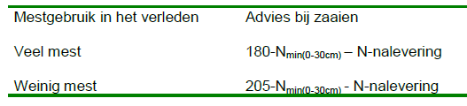
Je moet dus 180 kg stikstof geven min de stikstof, die in het voorjaar, voor het uitrijden van de drijfmest nog in de grond aanwezig is. Je mag hier 10 kg N voor tellen. We noemen dat de minerale stikstof (N- min). De N nalevering is de stikstof, die tijdens het groeiseizoen vrijkomt uit bijvoorbeeld een goed geslaagde groenbemester of uit gescheurd grasland. Je mag bij een goed geslaagde groenbemester 25 kg N rekenen.
In de tabel wordt onderscheid gemaakt tussen ‘veel mest’ en ‘weinig mest’. Veel mest wil zeggen dat er jaarlijks rond 50 m³ mest wordt uitgereden. Op deze percelen kun je rekenen op veel nawerking van mest van voorgaande jaren en is het stikstofadvies dus lager. Op percelen waar jaarlijks maar weinig mest komt, rond 10 m³, kun je weinig nawerking van stikstof verwachten en moet je dus meer stikstof geven.

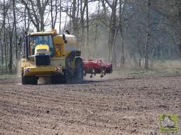
bemesting met bouwlandinjecteur.

Een voorbeeld van N bemesting.
Een boer geeft jaarlijks 50 m³ drijfmest aan zijn maïs in continue teelt. Hij rijdt dit voorjaar 50 m³ rundveedrijfmest uit. In het voorjaar werkt hij een goed geslaagde groenbemester onder. Reken op 10 kg minerale stikstof.
Uitwerking: Advies 180 kg
Werkzame minerale stikstof 10 kg
Uit de groenbemester 25 kg
Uit de drijfmest 50 X 2.8= 140 kg
Totaal 175 kg

Conclusie: Er wordt 5 kg N te weinig gegeven. Als een boer hogere opbrengsten verwacht of verwacht, dat er te weinig N uit de groenbemester komt, omdat deze toch niet zo geslaagd was, dan kan hij een N rijenbemesting uitvoeren.

- Het verslagformulier grondonderzoek

Bedrijven, die aan derogatie meedoen, moeten een keer per vier jaar een grondonderzoek laten doen. De bedoeling is, dat boeren, die hun grond hebben laten onderzoeken, zorgvuldiger bemesten en dus minder mineralen verliezen.
En veel gebruikt formulier is het formulier van het BLGG (bedrijfslaboratorium oor grond en gewas) in Oosterbeek. Op veel bedrijven wordt gebruik gemaakt van het formulier continuteelt.

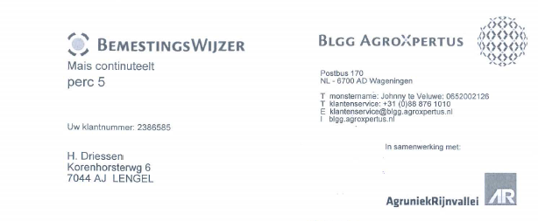
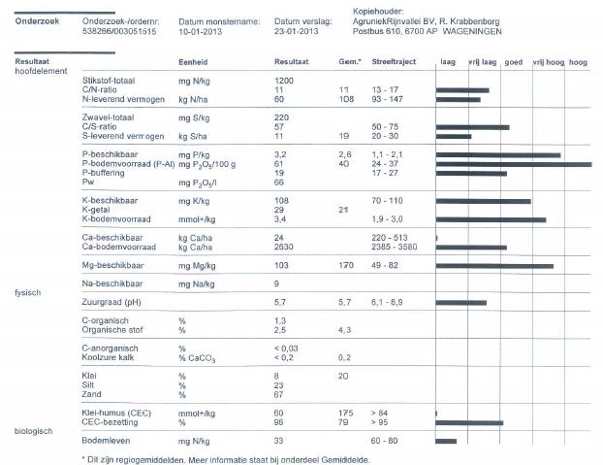
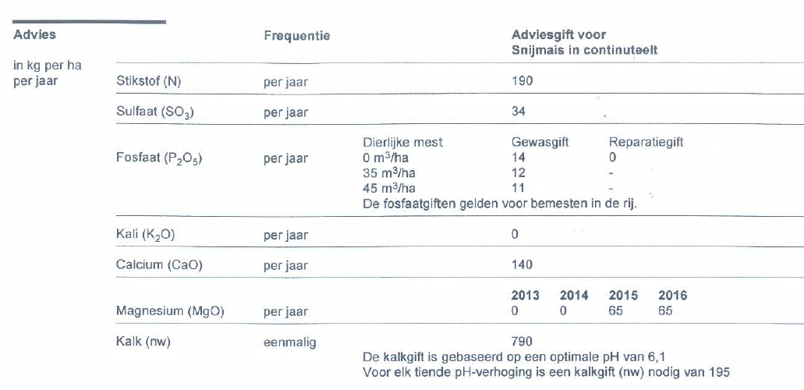

- De fosfaatbemesting.

De hoeveelheid fosfaat, die in de grond zit, wordt aangegeven met het P-w getal. Je vindt dit getal terug op het verslagformulier grondonderzoek.
De fosfaatbemesting moet je uitvoeren volgens het advies van het verslagformulier grondonderzoek.
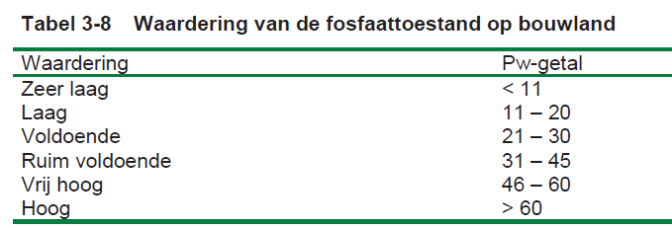
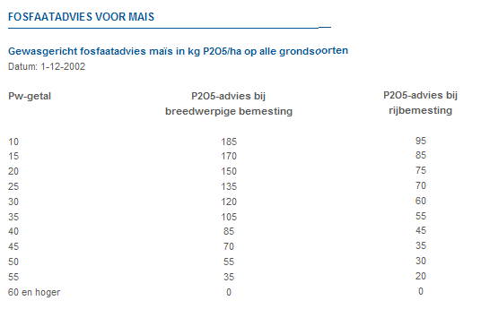
De adviezen voor rijenbemesting zijn steeds de helft van de hoeveelheden bij breedwerpige bemesting.
Een voorbeeld voor de fosfaatbemesting.
Het Pw getal van een perceel is 35. De boer geeft 50 m³ rundveedrijfmest.
Bij Pw 35 is het advies 105 kg fosfaat volvelds.
Te geven 105 kg
Uit drijfmest: 50 x 1.5= 75 kg
Nog te geven 30 kg volvelds of 15 kg in de rij.
Je kunt dit aanvullen met een rijenbemesting met maismaster bijvoorbeeld 75 kg maismaster 20-20, dit bevat 20 % N en 20 % P₂0₅ .
Let op: op bedrijven, die meedoen aan derogatieregeling mag geen fosfaat in de vorm van kunstmest worden ingezet !
- De rijenbemesting.
Op veel bedrijven wordt tegelijk met het zaaien een rijenbemesting uitgevoerd. Als je alleen nog maar een aanvulling wilt doen met stikstof kun je hier Kas (kalkammonsalpeter) voor gebruiken, dit bevat 27 % stikstof.
Vaak wordt ook gebruik gemaakt van Maisster. De getallen geven aan hoeveel stikstof en fosfaat de meststof bevat, bijvoorbeeld maisster 25-10-0.3 B bevat per 100 kg meststof 25 kg stikstof, 10 kg fosfaat en 0.3 kg borium. Vooral op zandgronden wordt vaak voor een maisster meststof gekozen met Borium. Het is verstandig bij een grondmonsteronderzoek de grond ook op Borium te laten onderzoeken. Je kunt daar met de bemesting dan rekening mee houden.

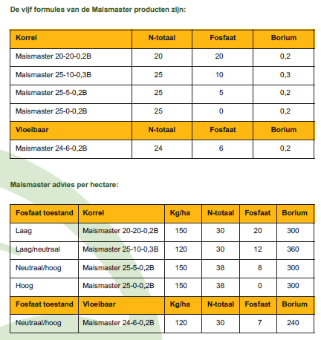

- De kalibemesting.
Kali is een van de drie hoofdelementen. De bemesting moet je uitvoeren volgens het verslag van het formulier grondonderzoek of volgens onderstaande richtlijnen:
Zie http://www.nutrinorm.nl/Kennisbank/Bemestingsadviezen/Bemestingsadviezen-bouwland/Kaliadvies-voor-mais-bij-wisselbouw.aspx
Voorbeeld: volgens het analyseformulier moet een boer in 2013 een kalibemesting van 300 kg uitvoeren. Hij bemest met 50 m³ drijfmest.
Nodig volgens bemestingsformulier 300 kg
Uit drijfmest: 50M³ x 5.8 per m³= 290 kg

Bij een tekort kan een bemesting worden uitgevoerd met bijvoorbeeld K 60. Deze bemesting wordt uitgevoerd voor het zaaiklaar maken van het land.
- Bemestingsplan maisproject
In het onderstaande schema kun je de uitgevoerde of uit te voeren bemesting invullen.
- Onder ‘te geven’ vul je in wat je wilt of moet geven. Voor fosfaat en kali vul je het getal in, dat op het analyseformulier staat.
- Voor stikstof vul je in wat je wilt geven. Minstens 180 kg voor percelen waar elk jaar veel mest opkomt of 205 voor percelen waar elk jaar weinig mest op komt. Zie paragraaf 4 voor verdere informatie.
- N mineraal voorjaar mag je 10 kg voor rekenen.
- Uit groenbemester mag je 25 kg voor rekenen als het een goed geslaagde groenbemester was, anders minder.
- Drijfmest: noteer soort drijfmest en hoeveel m³.
- Vul in hoeveel werkzame stikstof uit de drijfmest komt, zie paragraaf 3. Voor rundveedrijfmest is dat 2.8 kg per m³. Voor fosfaat en kali mag je alle fosfaat en kali uit de drijfmest meenemen als werkzame fosfaat en kali.
- Onder rijenbemesting vul je in welke meststof is gebruikt bij het inzaaien en hoeveel per ha gegeven is. Bijvoorbeeld 100 kg 25-0 : hiermee geef je 25 kg N en 0 kg fosfaat.
- Onder ‘aanvullende stikstof of kalibemesting’ kun je nog invullen als er een aanvullende kunstmest gift is uitgevoerd met bijvoorbeeld K 60

 | N (stikstof) | P₂O₅ (fosfaat) | K₂O (kali)
Te geven | …….. kg | …… (verslagformulier) | …. kg(verslagformulier)
Totaal toegediend:
N mineraal voorjaar | ……… kg
Uit groenbemester | ……… kg
Drijfmest: soort………………….. | ……… kg | ……… kg | ……… kg
M³ per ha ……. ha
Rijenbemesting: soort …………………..
Gift……………. kg | ………. kg | ………. kg
Aanvullende stikstof of kali bemesting  Soort……………… hoeveelheid……. kg | ………. kg |  | ………. kg
Totaal gegeven: | ………. kg | ………. kg | ………. kg
Tekort of teveel + of - | ………. kg | ………. kg | ………. kg

Het schema kun je overnemen in je maisverslag bij het onderwerp bemesting.
Maak nu de volgende opdracht:
Op een bedrijf wil de maisteler 190 kg stikstof geven. Volgens het analyseformulier moet er 70 kg fosfaat en 220 kg kali gegeven worden.
Er wordt 40 m³ rundveedrijfmest gegeven bemesting .Bij het inzaaien is 100 kg maister 25-0 – 0.2 B gegeven. De mais wordt ingezaaid op een perceel met continue teelt van mais.
 | N (stikstof) | P₂O₅ (fosfaat) | K₂O (kali)
Te geven | 190 kg | 70(verslagformulier) | 220 kg(verslagformulier)
Totaal toegediend:
N mineraal voorjaar
Uit groenbemester
Drijfmest: soort rvd
M³ per ha 40 ha
Rijenbemesting: soort 25 N – 5 P205
Gift 100 kg
Aanvullende stikstof of kali bemesting
Soort……………… hoeveelheid……. kg
Totaal gegeven:
Tekort of teveel + of -

Vraag : hoeveel Kas 27 % en Kali 60 moet hij eventueel aanvullen?

- De kalkbemesting.

Op een verslagformulier grondonderzoek vind je informatie over de zuurtegraad of pH en een advies over de uit te voeren kalkbemesting.
Volgens het advies moet je 790 nw kalkbemesten. Nw staat voor ‘neutralisatiewaarde’. Je zou kunnen zeggen dat op dit perceel 790 kg zuivere kalk bemest moet worden.

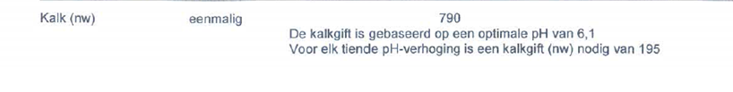

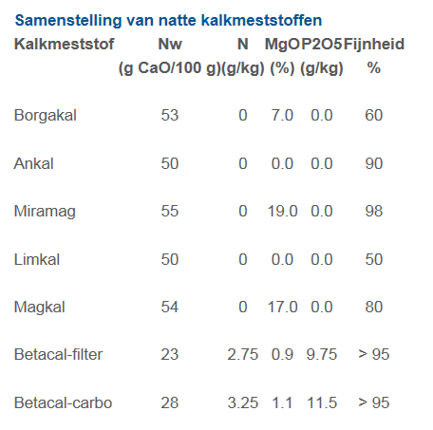
In de tabel vind je de samenstelling van enkele kalkmeststoffen. Als je bijvoorbeeld 790 kg n.w. wilt geven en je gaat magcal gebruiken, dan heb je per ha 790/54x 100 kg = 1462 kg nodig. Met sommige meststoffen, zoals magcal, wordt ook Mg (magnesium) gegeven. Op zandgronden met een lage Mg voorraad, kun je kiezen voor dit soort meststoffen.

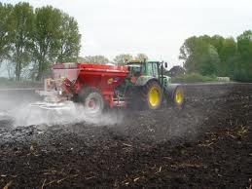
vaak wordt in de herfst na de maisoogst een perceel bekalkt.

Informatie over de samenstelling van kalkmeststoffen vind je onder de volgende link;
https://www.nutrinorm.nl/nl-nl/Paginas/Kalkmeststoffen-Samenstelling-van-droge-en-natte-kalkmeststoffen.aspx#.XBeAK1xKhPY

Voor de opdrachten van dit hoofdstuk moet je eerst het document de bemesting van snijmaïs doornemen.
- Vul de tabel verder in voor de hoofdvoedingselementen .

voedingstof | Scheikundig symbool verschijnselen bij tekort
Stikstof
Fosfaat
Kali
Magnesium
borium
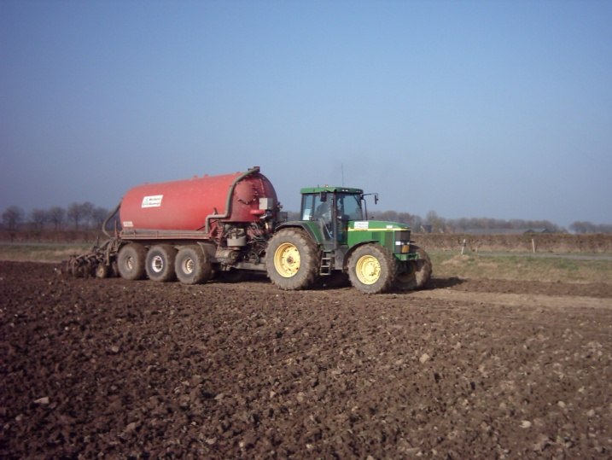

Bemesten met een bouwlandinjecteur.

Een maisteler verwacht op een goed perceel een topopbrengst. Hoeveel stikstof, fosfaat en kali onttrekt een maisgewas bij een droge stof opbrengst van 19 ton per ha?
- Bemestingsplan maisproject
In het onderstaande schema kun je de uitgevoerde of uit te voeren bemesting invullen.
- Onder ‘te geven’ vul je in wat je wilt of moet geven. Voor fosfaat en kali vul je het getal in, dat op het analyseformulier staat.
- Voor stikstof vul je in wat je wilt geven. Minstens 180 kg voor percelen waar elk jaar veel mest opkomt of 205 voor percelen waar elk jaar weinig mest op komt. Zie paragraaf 4 voor verdere informatie.
- N mineraal voorjaar mag je 10 kg voor rekenen.
- Uit groenbemester mag je 25 kg voor rekenen als het een goed geslaagde groenbemester was, anders minder.
- Drijfmest: noteer soort drijfmest en hoeveel m³.
- Vul in hoeveel werkzame stikstof uit de drijfmest komt, zie paragraaf 3. Voor rundveedrijfmest is dat 2.8 kg per m³. Voor fosfaat en kali mag je alle fosfaat en kali uit de drijfmest meenemen als werkzame fosfaat en kali.
- Onder rijenbemesting vul je in welke meststof is gebruikt bij het inzaaien en hoeveel per ha gegeven is. Bijvoorbeeld 100 kg 25-0 : hiermee geef je 25 kg N en 0 kg fosfaat.
- Onder ‘aanvullende stikstof of kalibemesting’ kun je nog invullen als er een aanvullende kunstmest gift is uitgevoerd met bijvoorbeeld K 60

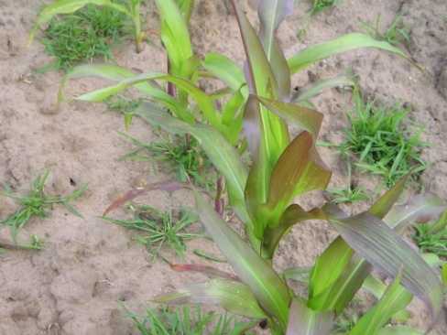

Rood-paarse verkleuring: fosfaatgebrek zie je vooral in een koud voorjaar en vooral op kopeinden en perceelsdelen met een slechte structuur.

- Vul in het schema het bemestingsplan voor je maisproject in. Je kunt het schema laten controleren door je docent en dan opnemen in je verslag maisproject.
 | N (stikstof) | P₂O₅ (fosfaat) | K₂O (kali)
Te geven | …….. kg | …… (verslagformulier) | …. kg(verslagformulier)
Totaal toegediend:
N mineraal voorjaar | ……… kg
Uit groenbemester | ……… kg
Drijfmest: soort………………….. | ……… kg | ……… kg | ……… kg
M³ per ha ……. ha
Rijenbemesting: soort …………………..
Gift……………. kg | ………. kg
Aanvullende stikstof of kali bemesting  Soort……………… hoeveelheid……. kg | ………. kg |  | ………. kg
Totaal gegeven: | ………. kg | ………. kg | ………. kg
Tekort of teveel + of - | ………. kg | ………. kg | ………. kg

Het schema kun je overnemen in je maisverslag bij het onderwerp bemesting.

Dorsen van maïs voor CCM.

Hoofdstuk 4 Gewasbescherming
Als er in mais niets aan gewasbescherming wordt gedaan, dan komt er van het gewas absoluut niets terecht. In de mais kun je problemen verwachten met onkruid en op gescheurde graslandpercelen met ritnaalden. Ook zijn er een aantal schimmelziektes, die het gewas kunnen belagen.
- Geïntegreerd telen.
Volgens de wet gewasbescherming en biociden moet een teler aannemelijk kunnen maken, dat hij de teelt op een geïntegreerde wijze aanpakt. veel problemen in de teelt kun je buiten de deur houden door extra aandacht te besteden aan de groei en perceel omstandigheden. Pas dan mag je gebruik maken van chemische middelen op je bedrijf. Aandachtspunten voor een geïntegreerde maisteelt:
- Zorg voor een goede bodemstructuur, probeer structuurbederf zo veel mogelijk te voorkomen. Als je percelen gevoelig zijn voor structuurschade (kleigronden, lemige zandgronden en laag liggende percelen), kies dan voor een vroeg ras. Ook als dat niet de hoogste opbrengst geeft. Vooral in een moeilijk teeltjaar (2016) kun je goed de percelen zien met een slechte bodemstructuur. Die zijn extra gevoelig voor verzuipen, omdat het water moeilijk weg kan in een natte periode, maar ook voor verdroging, omdat het wortelstelsel zich in een natte periode slecht ontwikkeld.
- Besteed aandacht aan het behoud van het organische stof gehalte van het perceel. Als je groenbemesters teelt, zorg eer dan voor, dat het gewas zich ook goed kan ontwikkelen. Afwisselen van grasland met mais geeft een betere organische stof voorziening van het maisperceel.
- Besteed aandacht aan de pH van het perceel. Op een perceel met een pH van <5 kan geen goed gewas groeien. Bekalken dus! Vooral kleigronden zijn extra gevoelig voor een lage pH.
- Laat bij het kiezen van een maisras ook de ziekte resistentie meewegen, zoals de resistentie tegen bladvlekkenziekte en de fusarium resistentie.
- Probleemonkruiden zoals haagwinde, kun je pleksgewijs aanpakken waardoor je problemen in de toekomst kunt voorkomen. Veel telers grijpen pas i als er al veel haagwinden staat en het eigenlijk al te laat is. Houd haagwinde inde perceelsranden door niet overdwars een perceel los te trekken. Ook kweek kot vaak pleksgewijs in het perceel voor en kun je dus ook pleksgewijs aanpakken.
- Mechanische onkruidbestrijding door bijvoorbeeld eggen drukt de onkruidontwikkeling aanzienlijk, waardoor de bestrijding met chemische middelen wat later kan worden uitgevoerd en er minder kans is op nakiemers.

- Onkruidbestrijding en grasonderzaai.
https://www.agrifirm.nl/globalassets/agrifirm-group/agrifirm-nl/afbeeldingen/algemeen/11-algemeen---overig/over-ons/samenwerking/grondig-boeren-met-mais/grasonderzaai-juni-2014.pdf
Met ingang van teeltseizoen 2019 moeten alle maistelers voor 1 oktober een groenbemester als vanggewas hebben ingezaaid. Dat betekent, dat een veehouder moet kiezen óf voor een zeer vroeg maisras, dat ruim vóór 1 oktober van het land is, waardoor de inzaai van een groenbemester voor 1 oktober mogelijk gemaakt wordt óf voor het inzaaien van een groenbemester, bijvoorbeeld italiaans raaigras of rietzwenkgras, in de mais. Dat kan op twee manieren:
- Inzaaien van rietzwenk gelijktijdig of vlak na het zaaien van de mais.
- Inzaaien van italiaans raaigras bij de hoogte van het maisgewas van 40 cm. (bijna kniehoogte)
Het inzaaien van een groenbemester in mais levert twee voordelen op:
- Hogere productie van organische stof. Maispercelen verschralen, omdat er meer organische stof wordt afgebroken dan er wordt aangevoerd. Met geslaagde groenbemesters lever je een bijdrage aan extra aanvoer van organische stof.
- Er worden meer nutriënten (voedingstoffen) zoals stikstof en fosfaat vastgelegd, waardoor er minder kan uitspoelen en er meer N en P voor het volgende gewas beschikbaar komt.
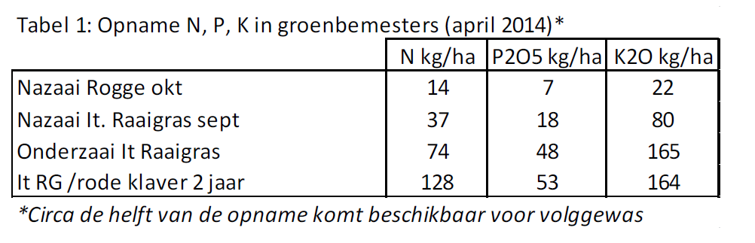
Een hoger organische stof gehalte maakt hogere opbrengsten van het maisland mogelijk. Je gebruikt de toegediende mineralen dus efficiënter, dat is beter voor de Kringloopwijzer van het bedrijf. Omdat er ook nog minder mineralen uitspoelen, werkt het voor de Kringloopwijzer van het bedrijf dubbel op.

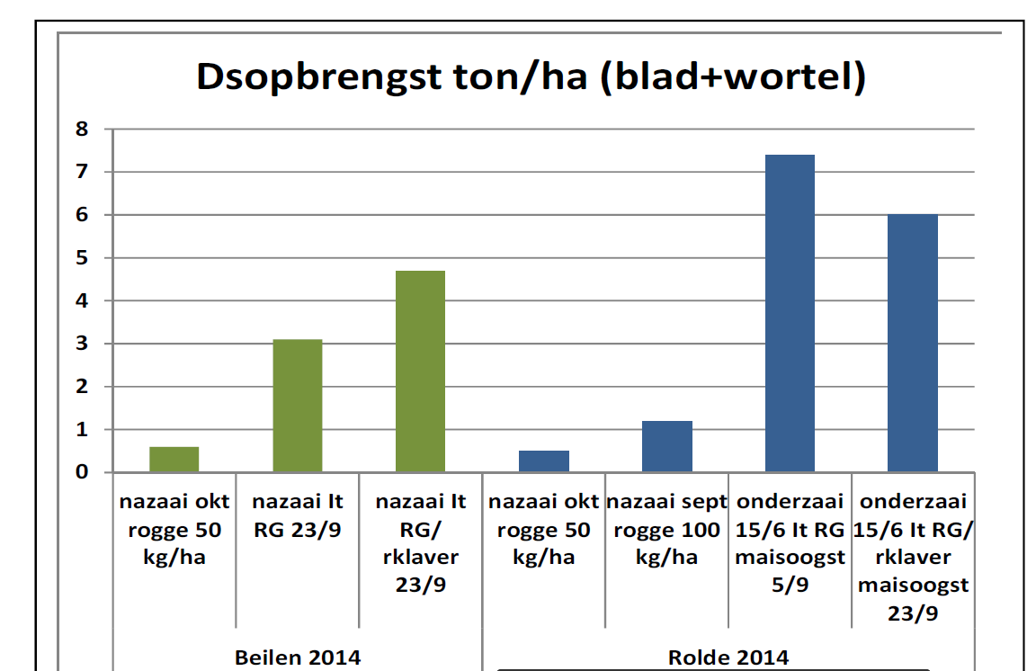

Bron Grasonderzaai in maïs, www.beslisboomsnijmais.nl

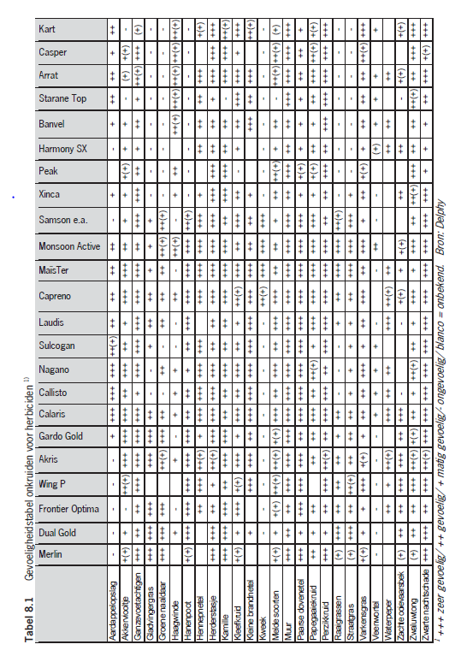

Als je kiest voor inzaai van een groenbemester in de mais, dan moet je daar bij de keuze van onkruidbestrijdingsmiddelen rekening mee houden. Middelen, die +++ of ++ scoren op de bestrijding van raaigrassen kunnen niet ingezet worden als later italiaans raaigras wordt ingezaaid. Het lijkt er op, dat rietzwenkgras wat minder reageert op de inzet van onkruidbestrijdingmiddelen. Laat je in elk geval goed voorlichten welke middelen wel of niet geschikt zijn.
Vooral bodemherbiciden kunnen door hun lange nawerking problemen veroorzaken.

- De gewasbeschermingsmonitor
Je docent bespreekt met je de gewasbeschemingsmonitor. Gebruik daarvoor het schema van Agruniek Rijnvallei. Zie achtergrond informatie. Je moet dit voor je eigen situatie toevoegen aan je projectverslag van het maisproject.

Gewasbeschermingsmonitor
Snijmais
Teeltjaar: | Ras:
Perceel: | Teeltfrequentie:
Gewas: | Bouwplan: ja/nee
Voorvrucht: …………….2015 …………………2014 | Grondonderzoek: ja/nee
Uitgangsmateriaal
Maakt u gebruik van:
gecertificeerd uitgangsmateriaal ja/nee
zaadontsmetting ja/nee
ziekteresistente rassen ja/nee
landbouwkundig sterke rassen ja/nee
Monitoring schadelijke organismen in gewas
Plaats u insectenvallen? ja/nee
Advisering door teeltbegeleider ja/nee
Door: ……………………………………
Gebruik van waarschuwings-, advies- en beslissingsondersteunende systemen
Welke van onderstaande systemen gebruikt u om tijdig toenemende ziekte/onkruiddruk te
signaleren?
Bezoek adviseur ………... keer per seizoen
Gewasinspecties ja/nee
Anders namelijk …………………………………….
Niet-chemische gewasbescherming (toegepaste biologische, fysische en mechanische
maatregelen)
Welke niet-chemische gewasbescherming gebruikt u in de maisteelt?
Mechanische onkruidbestrijding ja/nee
Vals zaaibed ja/nee
Keuze gewasbeschermingsmiddelen op basis van risico’s voor mens en milieu en conform wetgeving
Gebruikte gewasbeschermingsmiddelen moeten bijgehouden worden conform artikel 67 van
verordening (EG) nr. 1107/2009). Op de achterzijde kunt u bijhouden welke gewasbeschermingsmiddelen u gebruikt heeft, dit moet u drie jaar bewaren.
Emissiebeperkende maatregelen en technieken
Past u emissiebeperkende maatregelen en technieken toe? ja/nee
Resistentiemanagement bij het gebruik van GBM
Wat doet u om resistentie bij het gebruik van GBM tegen te gaan?
Afwisselen werkzame stoffen GBM ja/nee
De juiste toepassing volgens het etiket ja/nee
Welke maatregelen gebruikt u om het gebruik van GBM tegen te gaan

- Duurzaam bodembeheer o Bezoek spuitlicentieverlengingen
- Deelname studiegroep o Inzet plantversterkers
- Bezoek demodagen AR

Datum | Toegepaste gewasbeschermingsmaatregel (ook  biologische of mechanische onkruidbestrijding) | Doseringl/ha | Ziekte/plaag/onkruid | Waarneming/opmerking*

Evaluatie teelt:

- Komend seizoen wil ik op het gebied van gewasbescherming het volgende verbeteren:

- Op de volgende manier ga ik dat bereiken:

U dient deze gewasbeschermingsmonitor gedurende het teeltseizoen bij te houden en binnen twee maanden na afloop van de teelt af te ronden en drie jaar te beware

- Gebreksziekte in de mais
Soms wordt een gewas ‘ziek’ aan een tekort aan voedingstoffen. De voedingstof, waarvan het minst in de grond aanwezig is, bepaalt de opbrengst van het gewas. Vleesvarkensdrijfmest bijvoorbeeld, bevat veel stikstof en fosfaat. Als je op de stikstofnorm of de fosfaatnorm bemest met vleesvarkensdrijfmest, loop je het risico te weinig kali te bemesten. Je moet in dat geval een aanvullende bemesting met kunstmest uitvoeren.
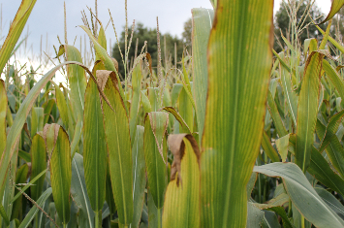
Kaligebrek in mais .
Bron: melkveebedrijf.nl

Zoek van de voedingsstoffen in de mais op wat de gebreksverschijnselen zijn. ( handboek snijmais)
Voeg een afbeelding toe, dat bij het gebrek hoort.
voedingsstof | Verschijnselen gebrek
stikstof
fosfaat
kali
magnesium
borium

- Ziekten en plagen in de mais.
Voor dit onderdeel kun je gebruik maken van de beeldenbank gewasbescherming en van het document ‘gewasbescherming gras en mais 2016’. Beantwoord de vragen en voeg per ziekte of plaag een afbeelding van de aantasting toe.
A ritnaalden
- Op welke percelen kun je schade van ritnaalden verwachten?
- Hoe herken je ritnaaldenschade in het gewas?
- Welke middelen kun je inzetten om schade te voorkomen?
- Hoe worden deze middelen toegepast?
Let op: op maispercelen met veel ritnaalden, engerlingen en emelten zijn vaak ook kraaien en roeken actief. In mais zie je dan vaak jonge plantjes, die door roeken op zoek naar een lekker hapje, worden uitgetrokken.
B maisstengelboorder
Dit insect is sinds een aantal jaren actief vooral in het zuiden van Nederland.
- Hoe herken je schade van de maisstengelboorder?
- Welke middelen hebben een toelating voor de bestrijding? Geef ook de dosering weer en het moment van toepassing.
C bladvlekkenziekte
- Hoe herken je de aantasting in de mais?
- Welke chemische middelen hebben een toelating voor de bestrijding van bladvlekkenziekte?
- Geef ook aan wanneer je deze middelen moet inzetten en met welke dosering.
- Welke belangrijke niet chemische maatregelen kun je nemen om bladvlekkenziekte te voorkomen of de kans op aantasting te verminderen?
D builenbrand
- Geef aan hoe je builenbrand in het gewas herkent.
- Welke niet chemische maatregel kun je nemen om aantasting te voorkomen?
E stengelrot of fusarium
- Wat zijn de verschijnselen van een aantasting door fusarium schimmels?
- Welke maatregel kan een teler nemen om aantasting te voorkomen?
- In welke rassen is een hoge fusarium resistentie vooral van belang?

- Onkruiden in de mais.
Gelijk met de opkomst van de mais zie je op het maisperceel vaak ook e eerste onkruiden te voorschijn komen. Aangezien het vrij lang duurt voordat mais het perceel dicht heeft zitten, meestal pas in de loop van juni, krijgen onkruiden volop kans zich te ontwikkelen. Beruchte onkruiden in mais zijn de grasachtigen, zoals hanenpoot, gladvingergras, groen naaldaar en kweek. Meldesoorten, zwarte nachtschade en perzikkruid zijn breedbladige onkruiden die veel in mais voorkomen.
Op veel percelen, waar vaker mais is verbouwd, komt vaak ook haagwinde voor. Een onkruid dat extra aandacht vraagt.

Lees het document ‘maisteelt kan duurzamer’.
- Hoe kun de kosten die je maakt door te eggen tussen zaaien en opkomst van de maïs terug verdienen?

- Wat is een vals zaaibed?

- Aan welke voorwaarden moet het perceel voldoen om een goede mechanische onkruidbestrijding uit te kunnen voeren?
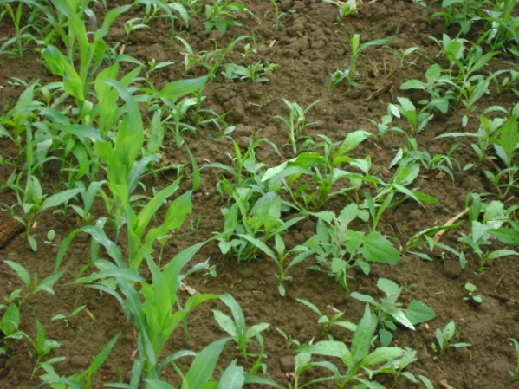
Goed moment om een chemische onkruidbestrijding uit te voeren. Als de onkruiden groter worden gaan ze elkaar afschermen en raak je ze minder gemakkelijk.

In het artikel ‘chemische onkruidbestrijding in mais’ vind je het onderstaande schema:
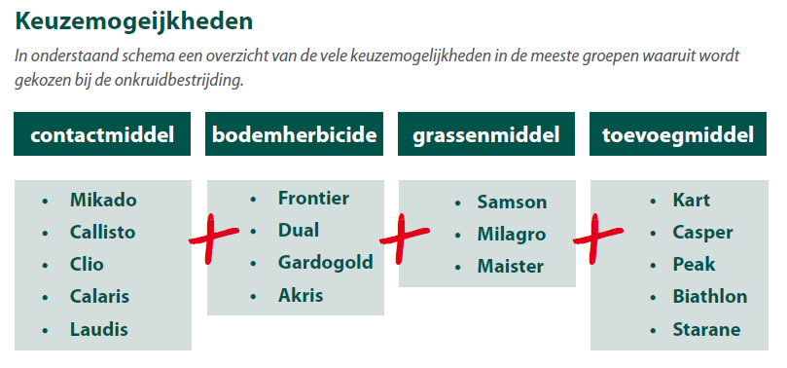

In de praktijk kiest een loonwerker dus uit een tankmix, die bestaat uit middel uit de eerste kolom, in combinatie met een van de middelen uit kolom 2, een van de middelen uit kolom 3 en een middel uit kolom 4. De middelen uit kolom 4 werken vooral goed tegen haagwinde, uit kolom 3 tegen bovenstaande grassen, uit kolom 1 bodemherbiciden met contactwerking (contactwerking tegen bovenstaande onkruiden) en kolom 2 de middelen met een duurwerking tegen grassen zoals hanenpoot en tegen zaadonkruiden.
Een loonwerker spuit met de volgende mix:
- 1 liter Calaris
- 0.8 Milagro of Samson (nicosulfuron)
- 0.8 Frontier optima
- 0.5 Kart

- Geef in de tabel aan met plusjes aan of een middel goed werkt (+++) redelijk goed (++), zeer matig (+) of niet (-). De gegevens over de werking van middelen vind je in de Handleiding gewasbescherming en in het Handboek Snijmaïs.

 | Calaris | Milagro of samson | Frontier optima | Kart
Zwarte nachtschade
Melganzevoet
Ooievaarsbek
Hanenpoot
Gladvingergras
Kweek
Haagwinde

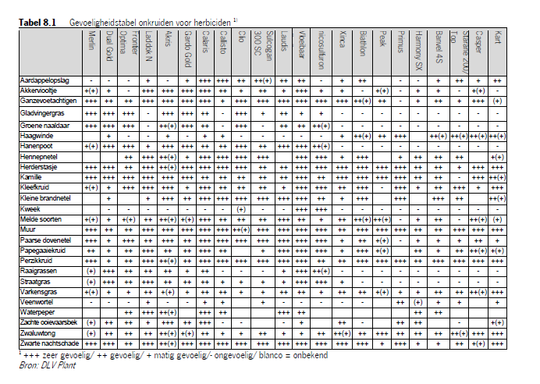

Zoek van de onkruiden een plaatje www.groenkennisnet.nl/databank

en voeg dat bij.

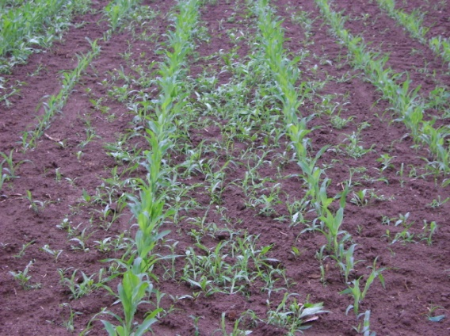
Grasachtige onkruiden in de maïs, meestal hanenpoot en gladvingergras.
Bij het kiezen van een middel moet je rekening houden met de onkruiden op het perceel.

- Welke grasachtige onkruiden kunnen in mais voor grote problemen zorgen?

- Op welke percelen kun je problemen verwachten met ritnaalden?

- Wat kun je doen ter bestrijding van ritnaalden?

- Op welke manier kun je het risico op het optreden van bladvlekkenziekte verminderen?

- Wat zijn de verschijnselen van fritvliegaantasting?

- Wat kun je doen om de schade door kraaien en roeken tot een minimum te beperken?

Onkruidbestijding mais
https://www.youtube.com/watch?v=0NC3mJ5Z7xE
project zuid limburg
https://www.youtube.com/watch?v=vJCBvbwlcu8
project brabant
https://www.youtube.com/watch?v=wSdIEM6oxQw
onkruid in mais
https://www.youtube.com/watch?v=aJei3TYzVRQ

Hoofdstuk 5 Afrijping en oogst
- Oogstmoment

http://blgg.agroxpertus.nl/expertise/voederwaarde/artikelen/bepaal-uw-ideale-oogstmoment-voor-mais
Als je deze link aanklikt, krijg je meer informatie over de afrijping van de mais.
Vragen:
- Hoeveel vem heeft mais met 35 % droge stof ongeveer?

- Wat is het zetmeelgehalte per kg ds bij 35 % ds in de plant?

- Wat gebeurt er met het zetmaalaandeel bij verder afrijping?

- Wat gebeurt er met de vem waarde bij verder afrijping?

- Je schat het ds percentage van jouw maisperceel op 30 %. Hoe lang duurt het onder normale omstandigheden nog voordat je kunt oogsten?
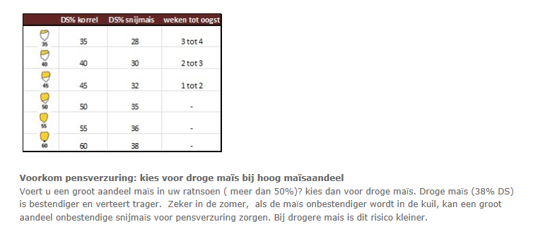
Maak voor het beantwoorden van de volgende vragen gebruik van het handboek snijmaïs, hoofdstuk 10, Oogst.
- Wat gebeurt er met de verteerbaarheid van de kolf bij verder afrijping?

- En met de stengel en bladdelen?

- Hoeveel droge stof moet je hebben bij oogst?

- Bij welk droge stof percentage heb je geen inkuilverliezen meer?

- Wat kan het nadeel zijn van een ds percentage van meer dan 36 %?

- Welke maatregelen kun je nemen om het optreden van broei en schimmelvorming tegen te gaan?

- Het optimale oogsttijdstip is rond 36 % ds. Welke redenen kunnen er zijn om bij een lager ds percentage te oogsten?

- Wat is het verschil in het bereiken van het optimale oogsttijdstip tussen een vroeg en een later ras?

- Wat is een normale toename van ds in procent per week aan het eind van het groeiseizoen?

- Wat is het voordeel van hoger hakselen als je let op de vem per kg ds van de geoogste mais?

- Wat is het gevolg van een hogere stoppellengte als je let op de totale opbrengst?

- De optimale haksellengte is 6 tot 8 mm. Wat is het nadeel van een langere haksellengte?

- Wat is de functie van de korrelkneuzer?

- Wat is het oogstadvies voor snijmaïs, als je na 10 oktober bent?

- Wat is het oogstadvies, als je voor 10 oktober een afgestorven maisgewas hebt met korrels, die nog niet harddeegrijp zijn?

- Bij een harddeegrijpe korrel en een nog groen gewas wordt voor 10 oktober geadviseerd toch nog te wachten met oogsten. Wat kun je hiermee vooral voorkomen?

- Je hebt voor 10 oktober een ds gehalte bereikt van 32 %. Wat is het oogstadvies?

- Hoe herken je het volrijpe oogststadium?

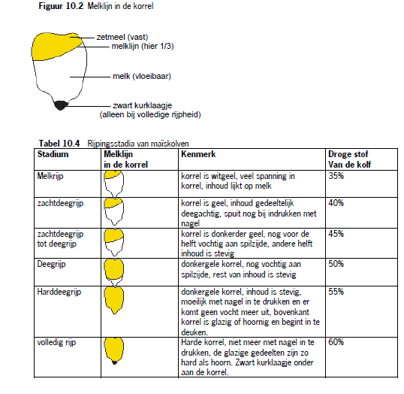
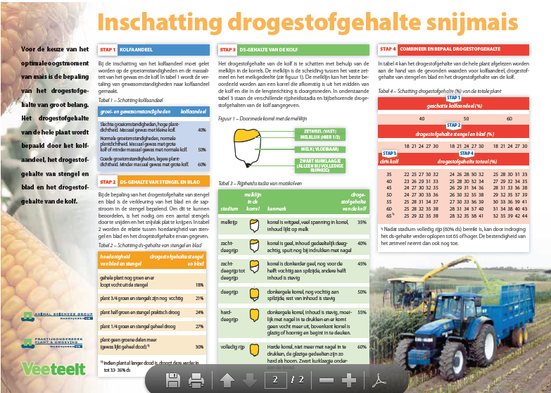
Onder ‘achtergrondinformatie’ in het wikiwijsarrangement vind je het document ‘ inschatting droge stof gehalte snijmais’. Je kunt met dit hulpmiddel in drie stappen het droge stof percentage van de hele plant bepalen en daarmee het oogstmoment.
- Allereerst bepaal je het kolfaandeel van de plant. Onder normale omstandigheden zal dat 50 % zijn.
- Vervolgens bepaal je het droge stof percentage van stengel en blad.
- Ten slotte bepaal je het rijpingspercentage van de korrel.
Hiermee kun je vast stellen of de mais al het gewenste droge stof percentage van 35 % heeft bereikt. Let op: in een zonnige herfst kan het ds percentage wel 2 tot 3 % in een week toenemen.
Je moet dus al voordat de mais 35 % ds heeft bereikt een afspraak maken met je loonwerker! Voorkom dat de mais veel te droog wordt!
Opdracht: bepaal op het oogstmoment van de mais van het maisproject.
Vul je bevindingen in in de tabel.
datum
Kolfaandeel in %
Geschat ds % blad en stengel
Geschat ds % korrel
Geschat ds % hele plant
Conclusie: oogsten/ nog wachten

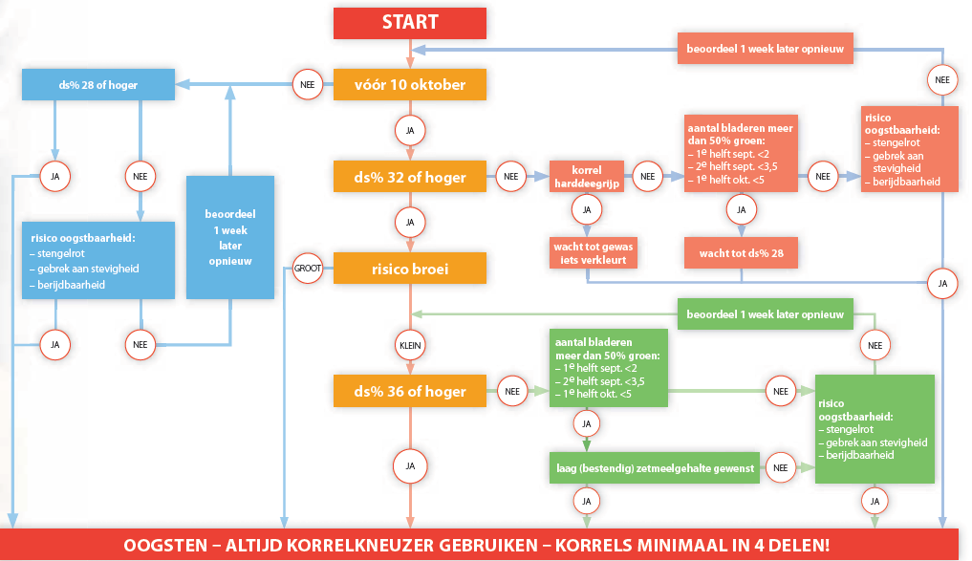

Loop ook het schema van de oogstwijzer door. In dit schema wordt ook rekening gehouden met de datum en met het risico op legeren van het gewas en veroorzaken van structuurschade aan de mais. Geef in het schema zoals hierboven aan wat de conclusie is voor jouw maisperceel.

- Shredlagemais kneuzer
Shredlage kneuzen is een nieuwe techniek, die grover hakselt dan de gebruikelijke techniek, 2.5 tot 3 cm, maar wel de korrels helemaal vermaalt. Door deze techniek krijg je meer structuur in het voer. In het filmpje zie je eerst de gangbare hakseltechniek met de korrelkneuzer achter de messenkooi. In het tweede deel van het filmpje zie je de shredlage messenkooi met de speciaal gevormde korrelkneuzer, die zorgt voor het vermalen van de maiskorrels. Voorlopig heeft Claas het patent op de shredlagekneuzer.
https://www.youtube.com/watch?v=ORLv-cmvcYg
het volgende filmpje laat een hakselaar zien met shredlage techniek.
https://www.youtube.com/watch?v=xxwu7uAeZNk
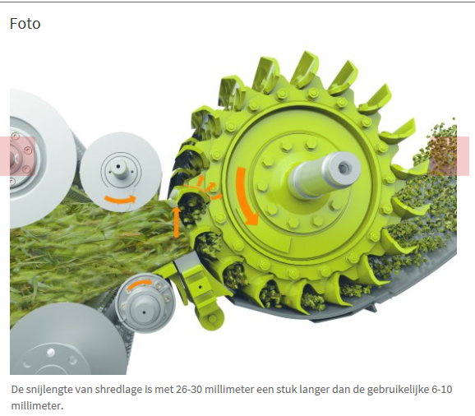
Uit Veeteelt:
In navolging van de VS krijgen steeds meer veehouders in Nederland belangstelling voor shredlage-maishakselen.
Shredlage-mais is mais die in plaats van de gangbare 0,5 tot 1,2 centimeter gehakseld wordt op 2,6 tot 3,0 centimeter en waarbij de korrel niet gekneusd maar verpulverd wordt. In de VS werd vorig jaar 8 tot 10 procent van de mais gehakseld volgens het ‘shredlage’-principe, dat voor meer herkauwactiviteit moet zorgen. Structuur toevoegen niet meer nodig‘ Meerdere loonwerkers hebben gemeld dat ze interesse hebben in een hakselaar met shredlage-korrelkneuzer en hakseltrommels’, vertelt Rens Jansen, verkoopleider bij Kamps De Wild. Afgelopen jaar demonstreerde Kamps De Wild een maand lang een Claas-shredlage-hakselaar. Momenteel worden de maiskuilen gevoerd die deze hakselaar maakte. Door mais via het shredlage-pincipe te hakselen zou structuur toevoegen in de vorm van koolzaad- of graszaadstro in maisrijke melkveerantsoenen niet meer nodig zijn. Diverse voerorganisaties volgen daarom het voeren van deze kuilen met veel interesse.

Extra aandacht voor aanrijden
Vanwege hogere dieselkosten en aanschafkosten van een shredlage-hakselaar zal de hakselprijs per hectare tussen de tien en vijftien procent hoger liggen. Ook vraagt het grover hakselen extra aandacht voor het aanrijden van de maiskuilen omdat broei op de loer ligt.Komende maanden moet via diverse onderzoeken duidelijk worden wat de gevolgen zijn voor de gezondheid en melkproductie.

- Opslag en bewaring.
Maak met behulp van het handboek snijmais hoofdstuk 11 de volgende vragen:
- Welke bacteriën zorgen er voor, dat de maïskuil stabiel wordt?

- Maïs is gemakkelijker in te kuilen dan gras. Hoe komt dat?

- Waarom moet een maïskuil bij voorkeur binnen een dag afgewerkt en dichtgelegd worden?

- Hoe zie je aan de analysecijfers, dat een kuil mogelijk te lang open heeft gelegen?

- Soms treedt na het inkuilen gasvorming op. Waarom moet je voorzichtig te werk gaan als je dit gas wilt laten ontsnappen?

- Onder welke omstandigheden krijg je veel inkuilverliezen in de mais?

- Wat is de geadviseerde voersnelheid in een kuil met gronddek?

- Een kuil heeft een inhoud van 450 m³ De kuil is gemiddeld 2 m hoog en is afgedekt met grond en heeft een ds percentage van 33.6 %. Hoeveel ds zit er totaal in deze kuil?

- Hoeveel vem verlies per dag kun je per dag krijgen bij broei van de kuil?

- Welke maatregelen kun je nemen tegen broei?

- Hoe kun je de vorming van schimmelbollen in de kuil voorkomen?

- Welk onkruid kan giftigheidproblemen opleveren inde maiskuil?

- Wat zijn mycotoxinen? Waar worden ze door veroorzaakt?

- Het verslagformulier van het kuilonderzoek

Bekijk het verslagformulier (onder achtergrondinformatie, afrijping en oogst)
- Vul in de tabel de in:
 | Op verslagformulier | streeftraject
Droge stof percentage
pH (zuurtegraad)
Vem per kg ds
DVE
OEB
structuurwaarde
Kg ds per m³
totaal ton ds in deze kuil
Kg N voor bex
Kg P₂O₅ voor bex

- Op welke punten wijkt deze kuil af van het gemiddelde?

- Hoeveel dagen kan een veehouder voeren uit deze kuil, als hij 100 melkkoeien heeft en 6 kg ds per dag voert?

- Wat geeft de OEB aan?

- Wat kun je met de gegevens N voor bex en P₂O₅ voor bex?

- Maak een schatting hoeveel ha mais in deze kuil zit.

Hoofdstuk 6 Saldo van de teelt

Een veehouder wil graag weten wat de teelt van zijn voedergewas heeft opgebracht en wat de teelt heeft gekost. Het verslagformulier van het kuilonderzoek geeft aan, hoeveel droge stof, KVEM en eiwit in de kuil zit. Hier kun je een bepaald bedrag voor rekenen, want als je zelf geen voer hebt, moet je het aankopen. Natuurlijk maak je ook kosten voor de teelt. De berekende opbrengst minus de kosten die je maakt is het saldo van de teelt.
- Toegerekende kosten.
Het saldo van een gewas is de opbrengst – de toegerekende kosten van de teelt. Directe of toegerekende kosten zijn dus gekoppeld aan het gewas en maak je niet als je het gewas niet teelt. Voorbeeld: als je geen mais teelt, hoef je ook geen maiszaad aan te schaffen en een bemesting in het gewas uit te voeren. Zaaizaad, meststoffen en gewasbeschermingsmiddelen zijn dus toegerekende of directe kosten.
Voorbeelden van indirecte kosten of niet toegerekende kosten zijn bijvoorbeeld de grondkosten (pacht of berekende rente van grond in eigendom), kosten van mechanisatie op het bedrijf, kosten voor gebouwen. Deze kosten lopen door ook als je het gewas niet teelt.
In het onderstaande schema staan de directe kosten van maisteelt weergegeven.
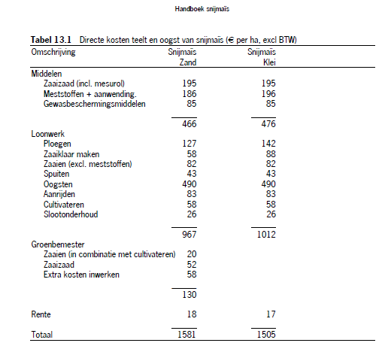

- Saldoberekening
Maak voor je maisperceel van het maisproject een saldoberekening. De KVEM opbrengst haal je uit het uitslagformulier van het kuilonderzoek. Reken voor 1 KVEM 13 cent. Voor eiwittoeslag kun je voor matige mais € 500, voor gemiddelde mais €600 en voor zeer goede mais €700 rekenen.
Let op: als je bepaalde bewerkingen in eigen beheer uitvoert, bijvoorbeeld het ploegen of het zaaiklaar maken van de grond, dan moet je toch de kosten van die bewerkingen meenemen in je saldoberekening. Je voert de werkzaamheden, die je zelf uitvoert in de teelt, als kosten op in de saldoberekening.

Saldoberekening maisteelt
Opbrengst
- Berekende KVEM opbrengst per ha | €
- Eiwittoeslag | €
A Totale opbrengst |  | €
Toegerekende kosten
- zaaizaad | €
- meststoffen inclusief uitrijden | €
- gewasbeschermingsmiddelen | €
Loonwerkkosten en eigen mechanisatie
- ploegen | €
- grondbewerken, zaaiklaar maken | €
- zaaien exclusief zaaizaad | €
- spuiten exclusief middelen | €
- hakselen en transport | €
- aanrijden | €
- afdekken, plastic | €
Teelt groenbemester
- zaaien | €
- zaaizaad | €
B Totale directe kosten: |  | €
Saldo van de maisteelt: A min B |  | €

Hoofdstuk 7 Groenbemester telen.
Op zand en lossgronden zijn telers verplicht na de maisoogst een groenbemester in te zaaien.
De groenbemester zorgt er voor, dat een deel van de mineralen, (stikstof) die na de oogst nog in de bodem aanwezig is wordt opgenomen. Op die manier houdt de groenbemester de mineralen vast tot het volgende teeltseizoen. Een groenbemester zorgt dus voor minder verlies van mineralen. De mineralenkringloop op het bedrijf wordt dus verbeterd, ook doordat volggewassen meer gaan opbrengen.
Voordeel van de teelt van groenbemesters:
- Meer organische stof in de grond, de grond houdt daardoor beter vocht vast.
- Betere bodemstructuur, daardoor minder last van wateroverlast.
- Vast leggen van mineralen, minder mineralenverlies en een betere kringloopbenutting.
- Bevordering van het bodemleven.
- Uiteindelijk meer opbrengst van de volgende teelten.
Welke groenbemester?
- Italiaans raaigras: geeft wat meer beworteling, beter voor de bodemstructuur.
- Rogge: meer bovengrondse massa, meer organische stof wordt aangebracht.
In de praktijk is men vaak nog te zuinig met de hoeveelheid zaaizaad. Ook wordt de groenbemester vaak veel te laat gezaaid. Een goed geslaagde groenbemester kan tot 1300 kg organische stof produceren en 40 kg stikstof binden. De helft hiervan komt vrij voor de volgende teelt.
Doordat telers vaak veel te laat zijn met het inzaaien en doordat er vaak veel te weinig zaaizaad wordt gebruikt, valt de voordelen van de teelt van groenbemester in de praktijk vaak tegen.
Hoeveel groenbemester?
- Italiaans raaigras 25 tot 30 kg zaaizaad per ha.
- Rogge: 80 tot 100 kg zaaizaad per ha.
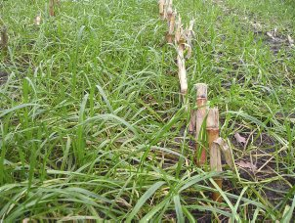
Rietzwenkgras ingezaaid onder mais

maisdorsen voor CCM: meer organische stof in de grond
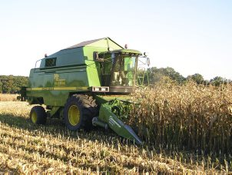

De groenbemester moet in het voorjaar secuur ondergewerkt worden. Soms wordt de groenbemester doodgespoten, waardoor de groenbemesters eerder verteren en de mineralen eerder in het seizoen vrij komen.
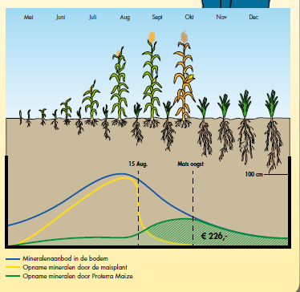

Volgens Barenbrug geeft een groenbemester gelijktijdig of direct erna met de mais ingezaaid een mineralenopname met een waarde van €260 per ha.
Bij het inzaaien van groenbemesters onder mais is het belangrijk rekening te houden met de middelenkeuze bij chemische onkruidbestrijding.

Onkruidbestrijding en grasonderzaai.
https://www.agrifirm.nl/globalassets/agrifirm-group/agrifirm-nl/afbeeldingen/algemeen/11-algemeen---overig/over-ons/samenwerking/grondig-boeren-met-mais/grasonderzaai-juni-2014.pdf
Met ingang van teeltseizoen 2019 moeten alle maistelers voor 1 oktober een groenbemester als vanggewas hebben ingezaaid. Dat betekent, dat een veehouder moet kiezen óf voor een zeer vroeg maisras, dat ruim vóór 1 oktober van het land is, waardoor de inzaai van een groenbemester voor 1 oktober mogelijk gemaakt wordt óf voor het inzaaien van een groenbemester, bijvoorbeeld italiaans raaigras of rietzwenkgras, in de mais. Dat kan op twee manieren:
- Inzaaien van rietzwenk gelijktijdig of vlak na het zaaien van de mais.
- Inzaaien van italiaans raaigras bij de hoogte van het maisgewas van 40 cm. (bijna kniehoogte)
Het inzaaien van een groenbemester in mais levert twee voordelen op:
- Hogere productie van organische stof. Maispercelen verschralen, omdat er meer organische stof wordt afgebroken dan er wordt aangevoerd. Met geslaagde groenbemesters lever je een bijdrage aan extra aanvoer van organische stof.
- Er worden meer nutriënten (voedingstoffen) zoals stikstof en fosfaat vastgelegd, waardoor er minder kan uitspoelen en er meer N en P voor het volgende gewas beschikbaar komt.
Een hoger organische stof gehalte maakt hogere opbrengsten van het maisland mogelijk. Je gebruikt de toegediende mineralen dus efficiënter, dat is beter voor de Kringloopwijzer van het bedrijf. Omdat er ook nog minder mineralen uitspoelen, werkt het voor de Kringloopwijzer van het bedrijf dubbel op.

Bron Grasonderzaai in maïs, www.beslisboomsnijmais.nl

